Choszczno 21-04-2016 r.

ZAPYTANIE NR 19 I ODPOWIEDŹ

Dotyczy: Nr sprawy nr: 1/ZP/MMSMJU/16 – Dostawa materiałów medycznych i sprzętu medycznego jednorazowego użytku dla SPZOZ w Choszcznie.

- Dotyczy Pakietu nr 8, poz. 1:
Prosimy o potwierdzenie czy w pakiecie nr 8 poz. 1 Zamawiający wymaga załączenia próbki do oferty.
ODPOWIEDŹ: TAK
- Dotyczy Pakietu nr 8, poz. 1:
Prosimy o dopuszczenie zestawu operacyjnego wykonanego z włókniny trójwarstwowej w strefie krytycznej o poniższym składzie, spełniającego pozostałe wymagania Zamawiającego:
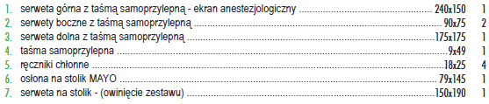
ODPOWIEDŹ: Zamawiający dopuszcza
- Dotyczy Pakietu nr 8, poz. 2:
Prosimy o dopuszczenie zestawu do operacji na kończynie wykonanego z włókniny min. trójwarstwowej w strefie krytycznej o poniższym składzie, spełniającego pozostałe wymagania Zamawiającego:
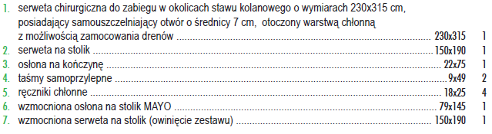
ODPOWIEDŹ: Zamawiający dopuszcza
- Dotyczy Pakietu nr 8, poz. 3:
Prosimy o dopuszczenie sterylnych fartuchów chirurgicznych ze wstawkami - do długich procedur, wykonanych z lekkiej i przewiewnej włókniny o gramaturze 35 g/m2; wyposażonych w nieprzemakalne wstawki z przodu i na rękawach wykonane z laminatu dwuwarstwowego (rękawy na wysokości wstawki szyte techniką ultradźwiękową, zapewniające pełną barierowość). Fartuchy złożone w sposób zapewniający aseptyczną aplikację, wiązane na troki wewnętrzne oraz troki zewnętrzne z kartonikiem, z tyłu zapięcie na rzep. Indywidualne oznakowanie rozmiaru i rodzaju nadrukowane na fartuchu, pozwalające na identyfikację przed rozłożeniem. Zgodny z normą PN EN 13795 - wymagania wysokie. Odporność na przenikanie cieczy > 36,5 cm H2O. Minimalna odporność na rozerwanie na sucho- 148 Kpa, na mokro 124 Kpa. Opakowanie z dwiema etykietami samoprzylepnymi z numerem serii, datą ważności, nr referencyjnym. Dostępne rozmiary: L, LL, XL przy czym wymiary mieszczą się w normach ustalonych dla symboli odpowiednio M, L, XL.

ODPOWIEDŹ: Zamawiający dopuszcza

- Dotyczy Pakietu nr 8, poz. 5:
Prosimy o dopuszczenie zestawu serwet do operacji wykonanego z włókniny dwuwarstwowej o gr. 68 g/m2 o poniższym składzie, spełniającego pozostałe wymagania Zamawiającego:
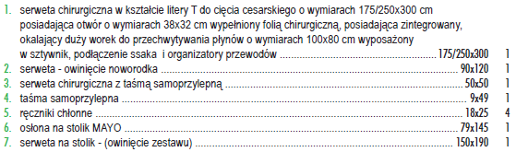
ODPOWIEDŹ: Zamawiający dopuszcza
- Dotyczy Pakietu nr 8, poz. 7:
Prosimy o dopuszczenie zestawu do zabiegów ginekologicznych o poniższym składzie:
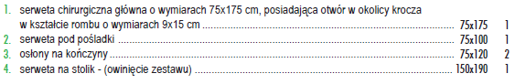
ODPOWIEDŹ: Zamawiający dopuszcza
- Dotyczy Pakietu nr 8, poz. 8:
Prosimy o dopuszczenie serwety na stolik Mayo w rozmiarze 79x145 cm.
ODPOWIEDŹ: Zamawiający dopuszcza

- Dotyczy Pakietu nr 8, poz. 9:
Prosimy o dopuszczenie serwety w rozmiarze 50x75 cm, spełniającej pozostałe wymagania Zamawiającego.

ODPOWIEDŹ: Zamawiający dopuszcza
- Dotyczy Pakietu nr 8, poz. 10:
Prosimy o dopuszczenie serwety w rozmiarze 75x100 cm, spełniającej pozostałe wymagania Zamawiającego.
ODPOWIEDŹ: Zamawiający dopuszcza

- Dotyczy Pakietu nr 9, poz. 3:
Czy Zamawiający dopuści zaoferowanie ubrania chirurgicznego wykonanego z włókniny typu SMS o gramaturze 35 g/m2 , w których nogawki i rękawy są luźno wykończone bez podwinięć, bluza z wycięciem tupu U?

ODPOWIEDŹ: Zamawiający dopuszcza
- Dotyczy zapisów umowy § 5 ust. 6:
Prosimy o potwierdzenie, że w przypadku zmiany ustawowej stawki VAT zmianie ulegnie wartość brutto umowy, wartość netto pozostanie bez zmian.
ODPOWIEDŹ: TAK
- Dotyczy zapisów umowy:
Prosimy modyfikację zapisu § 8 ust. 1 pkt a) oraz d) projektu umowy i zmianę kwoty 100zł na 20zł.

ODPOWIEDŹ: Zamawiający nie wyraża zgody.

